 [مترجم من الإنجليزية إلى العربية - www.onlinedoctranslator.com](https://www.onlinedoctranslator.com/ar/?utm_source=onlinedoctranslator&utm_medium=docx&utm_campaign=attribution)

**مواعيد القادمة**

| 8 يونيو - بطولة الروبوتات  10 يونيو – عودة كتب المكتبة  12 يونيو - حفل شواء نهاية العام  14 يونيو - عرض المواهب  17 يونيو - العيد  19 يونيو - حديقة مائية من الدرجة الأولى  20 يونيو - حديقة مائية للتعلم المبكر  20 يونيو - رحلة ميدانية للصف 3/4B و3Pa |  | 24 يونيو - خريج مرحلة الروضة  24 يونيو - وداع الصف السادس  24 يونيو - الحديقة المائية للصف الثالث  25 يونيو - رحلة سينمائية للصف السادس  25 يونيو - جزيرة ماك الثلاثية  26 يونيو - حفل توزيع الجوائز وتوديع الفقاعة |
| --- | --- | --- |

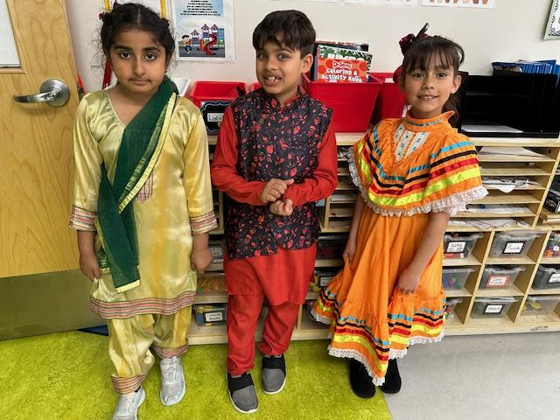

أحداث متعددة الثقافات

حققت ليلة التعددية الثقافية نجاحاً مذهلاً. أخذت العائلات عينات من الأطعمة من جميع أنحاء العالم، مثل السمبوسة، والبيروجي، ولفائف الربيع، والفلان، والفلفل الحار، والتاماليس. وكانت هناك أيضًا عروض تشمل رقصات المرتفعات والهندية والزولو. خلال اليوم الدراسي، تمكن الطلاب من المشاركة في عدد من المحطات المختلفة حيث استمعوا إلى الموسيقى وقاموا بأعمال حرفية من جميع أنحاء العالم! كان الحدث الأهم في هذا اليوم هو عرض العلم في صالة الألعاب الرياضية والذي شاركت فيه جميع الفصول بالعلم الذي اختاروه.

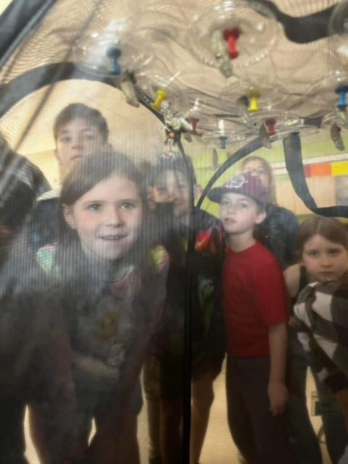

*الربيع هو الوقت المناسب للتعرف على دورات الحياة. قامت عدة فصول برعاية الفراشات والضفادع الصغيرة هذا الشهر.*

**7 تعاليم مقدسة - السلحفاة**

في التعاليم السبعة المقدسة، ترمز السلحفاة إلى الحقيقة. تعليم الحقيقة يرمز إليه بالسلحفاة لأن السلحفاة بطيئة وحذرة في الحياة، وهي صفات مهمة للتعلم والتحدث والعيش بصدق. ويعتقد أن السلحفاة كانت أول مخلوق خلق على الأرض، ولذلك كانت شاهدة على خلق التعاليم المقدسة. ولهذا فهو يحمل الحق والحكمة في كل التعاليم.

يخبرنا التعليم أن هناك طرقًا مختلفة للعيش بصدق. لا توجد طريقة واحدة صحيحة للعيش. هناك العديد من المسارات في الحياة. ما هو صحيح بالنسبة لك، قد يكون خطأ بالنسبة لآخر، ولكن كلاهما يمكن أن يكون صحيحا. وهذا يعني أن هناك مسارات عديدة في الحياة، كلها يمكن أن تؤدي إلى نفس مكان السعادة. عليك فقط أن تجد الطريق الصحيح والصادق لك.



**القائد بداخلي - العادة السادسة**

العادة السادسة هي التآزر. وهذا يعني أن "رأسين أفضل من رأس واحد". التآزر هو عندما يعمل الأشخاص معًا بطريقة إبداعية ومفيدة. يتعلق الأمر بالعمل الجماعي والانفتاح وإيجاد حلول جديدة للمشاكل القديمة. لكن هذا لا يحدث من تلقاء نفسه. إنها عملية يشارك فيها الأشخاص خبراتهم ومهاراتهم.

عندما يعمل الناس معًا، يمكنهم القيام بعمل أفضل بكثير مما يمكنهم القيام به بمفردهم. يساعدنا التآزر على اكتشاف الأشياء معًا والتي ربما لن نكتشفها بأنفسنا. إنها فكرة أن العمل معًا يجعلنا أقوى وأكثر إبداعًا. واحد زائد واحد يمكن أن يساوي ثلاثة أو ستة أو أكثر! عندما يعمل الناس معًا ويستمعون لبعضهم البعض، فإنهم يبدأون في فهم أشياء جديدة. يمكنهم التوصل إلى أفكار جديدة بشكل أسرع بكثير لأنهم يفكرون بشكل مختلف.



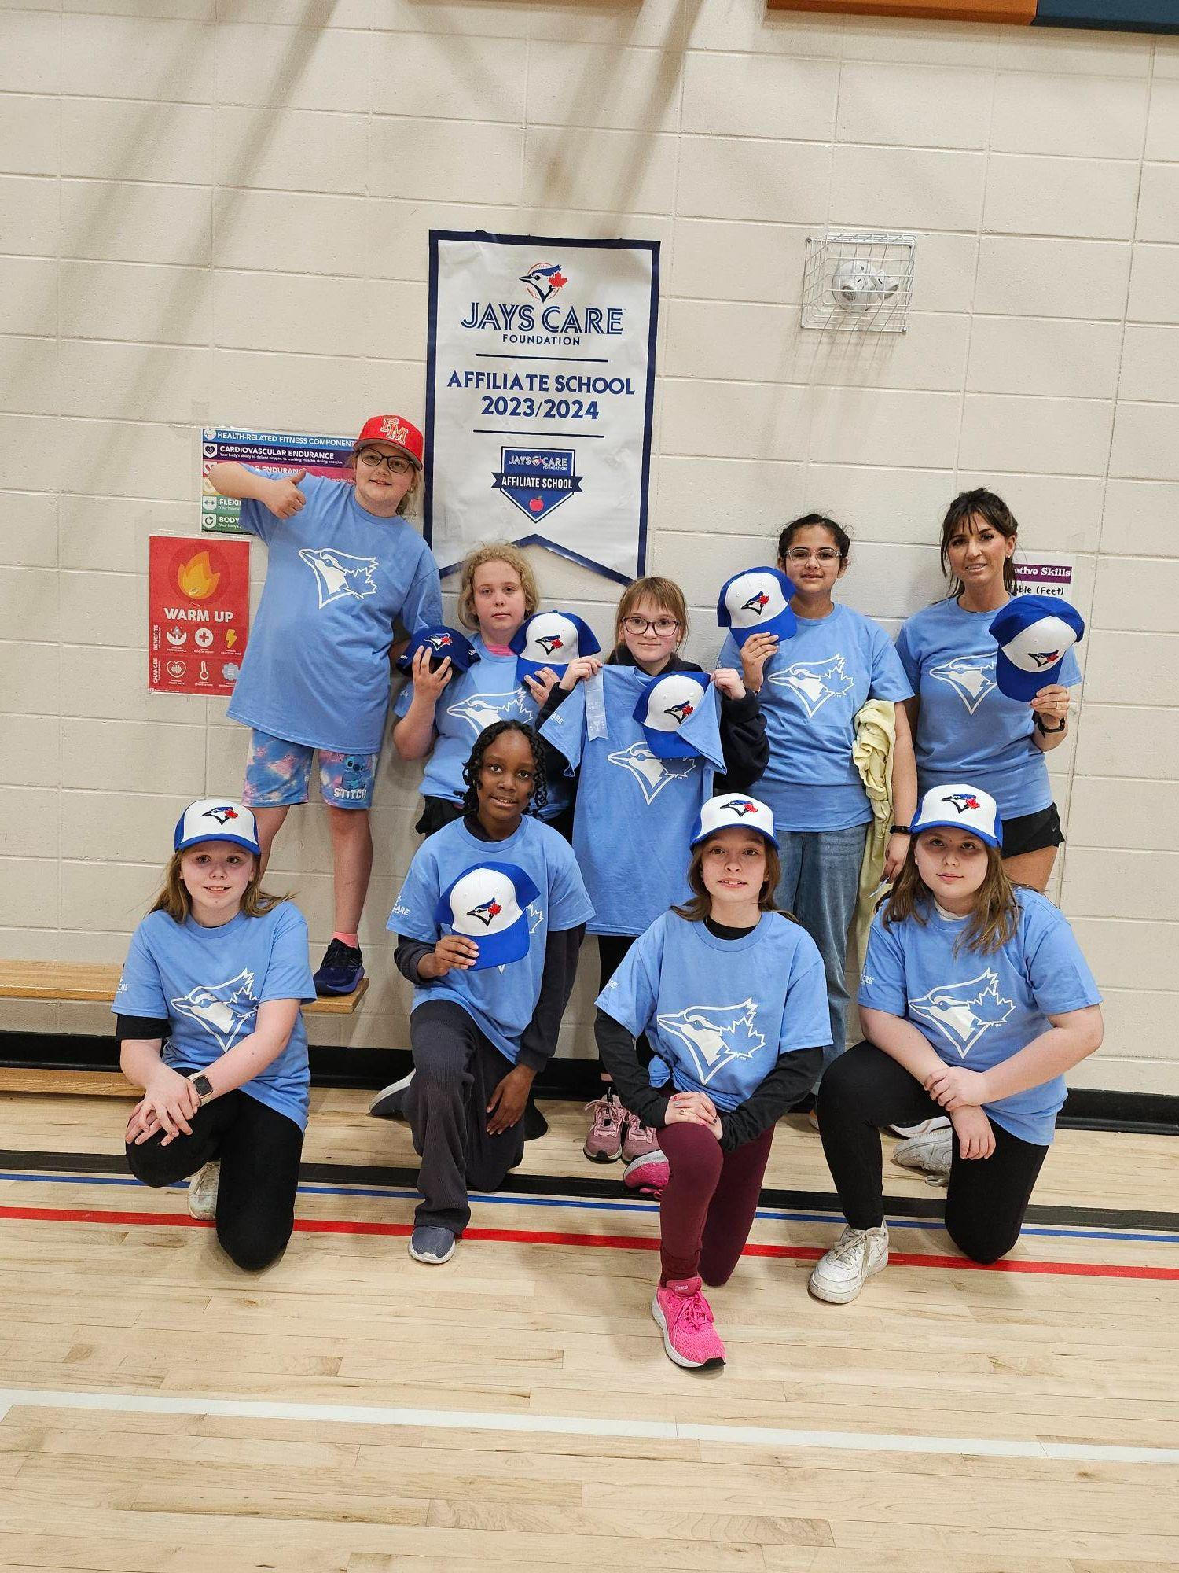

**برنامج بنات في الخفافيش**

Girls At Bat، برعاية برنامج Jays Care، هو برنامج بيسبول للمستوى التمهيدي مصمم لتقليل بعض العوائق التي قد يواجهها أي شخص يعرف على أنه فتاة عند الوصول إلى الرياضة أو المشاركة فيها. تقوم Girls At Bat بإنشاء مساحات تعمل على تمكين وتركيز القيادة وأصوات الفتيات وتوفير الفرص لهن للتعلم وممارسة الرياضة وسط مجتمع مرن وشامل. يغير البرنامج اللعبة بالنسبة للفتيات من خلال التركيز على أربع ركائز أساسية: التواصل والشجاعة والقيادة وحب الرياضة. يتم تنفيذ البرنامج من قبل المدارس والمنظمات المجتمعية بهدف زيادة المشاركة والاحتفاظ في الرياضة واللعب. كانت CG متحمسة للغاية لاستضافة هذا البرنامج تحت إشراف السيدة جريتريكس. لقد تم اختتامه مؤخرًا بعد تشغيله لأكثر من شهرين.

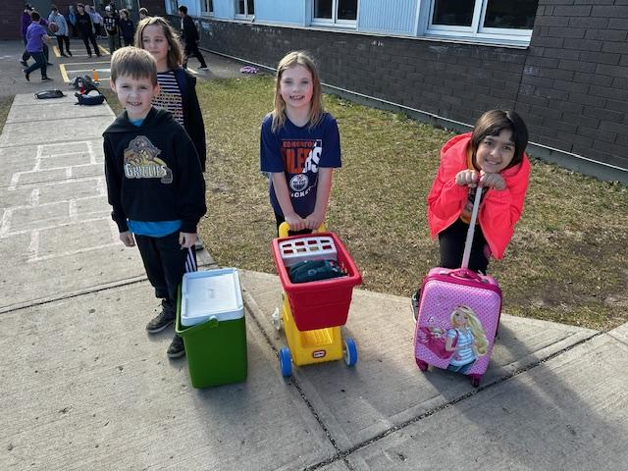

*لم يكن يوم الروح لشهر مايو سوى يوم حقيبة الظهر. إليكم بعض الطلاب المبدعين من الصف الثاني.*

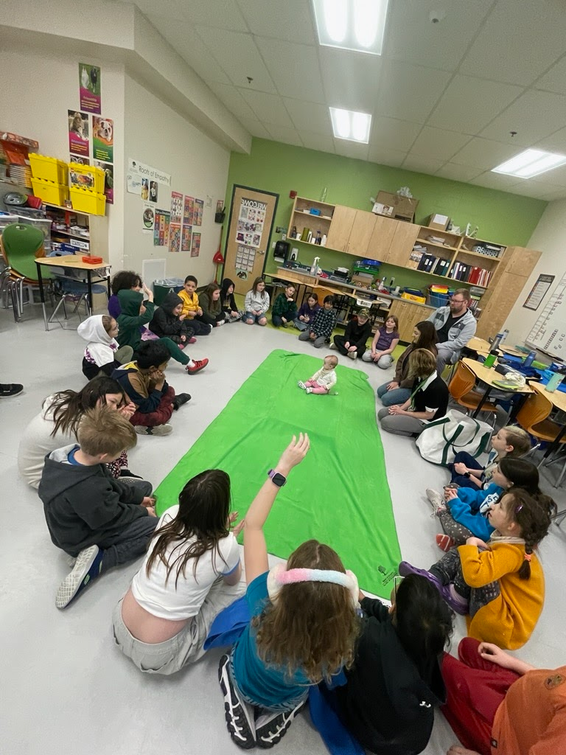

**جذور التعاطف 2023-2024**

تنتهي برامج جذور التعاطف للعام الدراسي 2023-2024. معلمونا الصغار: بيبي بو وبيبي فلورا، علمونا الكثير عن اللطف والمزاج والإنسانية والاختلافات والتنمية والقواسم المشتركة، حيث شاهدنا نموهم من جميع أنحاء البطانية الخضراء. شكرًا لعائلتينا على الانضمام إلى الصف الرابع، حتى نتمكن من رؤية كيف "الحب ينمو العقول".

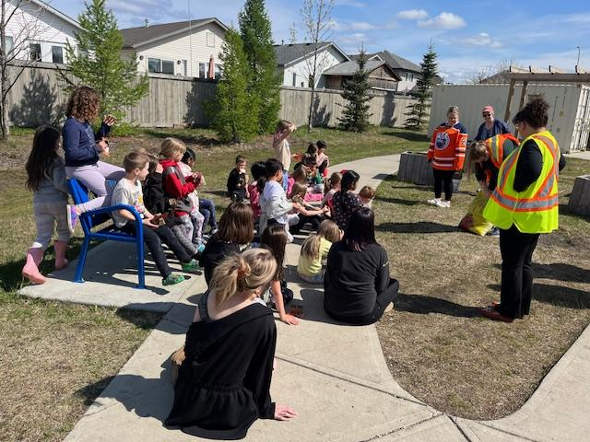

*بدأ Garden Club مرة أخرى في فصل الربيع، حيث يشارك الصف الأول أيام الثلاثاء والصف الثاني أيام الخميس.*

**مشروع القلب**

مشروع القلب هو مشروع تعليمي تعاوني يسمح للطلاب والمعلمين بدراسة تاريخ وتراث المدارس الداخلية في كندا. والغرض منه هو لفت الانتباه والاعتراف بمدى الخسائر في أرواح الطلاب السابقين. تعد حديقة القلب وسيلة لإحياء ذكرى حياة الآلاف من أطفال السكان الأصليين الذين فقدوا حياتهم في المدارس الداخلية. هدف مشروع القلب هو لفت انتباه الكنديين إلى هذه الفظائع، والبحث عن طرق للتوفيق بين أخطاء الماضي.

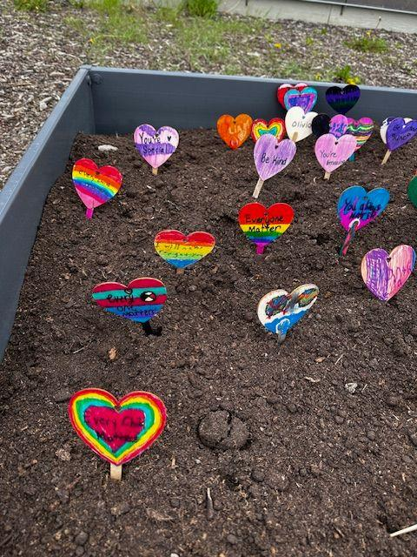

**زيارة القرية التراثية للصف الخامس**

قام طلاب الصف الخامس K بزيارة قرية التراث في شهر مايو للمشاركة في برنامج "Fort of the Forks". لقد تعرفوا على تاريخ فورت ماكموري وشاركوا في محاكاة تجارة الفراء.

